附件1
浙江省头脑奥林匹克活动要求

1.每支参赛队最多由7名队员组成，每队最多有5名队员参加即兴题，每队教练不超过2人。
2.由参赛队员提出所有的想法并由他们自己完成解题的各项工作。参赛队的最后得分将综合长期题和即兴题两项计分。
3.每支参赛队需根据秩序册上的比赛时间提前15分钟到达准备区检录，其他人员可帮助队员把道具搬到准备区，进入准备区以后，所有事项都必须由参赛队员独立完成。参赛队须将长期题的解题明细表（6份）交到准备区裁判处，所有表格需由队员自己填写（幼儿园及小学一二年级学生除外）。
4.长期题解题时间8分钟（包括把道具从准备区搬入赛场、布置背景、表演、完成任务等）。8分钟计时结束，计时裁判会提示：“时间到”，超出时间部分的解题内容将不再进行打分。
5.每个参赛队解题过程中须包含有参赛队校名的队籍标记（要求8米以外也能识别）。如果参赛队没有提供队籍标志，可以在准备区当场制作。队籍标志需贯穿表演的始终，如果大部分时间看不到队籍标志则要受到处罚。
6.赛场只提供一个多用插座，参赛队应带好解题所需的所有道具。比赛过程中，现场禁止使用明火、烟雾、烟花等危险物品以及可能污染地板的物体。队员不得赤脚进行表演，如果脚底的保护物掉落，必须重新恢复后才能继续表演。表演结束，请恢复场地至原貌，否则将进行扣分。
7.根据防疫工作要求，参加头脑奥林匹克活动的学生须佩戴口罩，进宁波科学探索中心之前出示甬行证或绿码，配合工作人员测量体温，有序入场。请务必保持现场安静，场内不允许吸烟和进食。比赛期间请保持场地干净，不能做出损坏现场的行为，如违反，则裁判将根据情节严重程度对相应的比赛队伍酌情扣分。
8.所有参赛队（除题6参赛选手）参加完长期题后，还需参加即兴题的比赛，根据秩序册即兴题的比赛时间提前15分钟候场。即兴题比赛结束后，选手出门严禁讨论题目和交谈有关题目的任何信息。为保证活动的严密性以及所有选手的权益，一旦发现场外泄题事件，将直接取消相关学校的比赛成绩。

2020年浙江省头脑奥林匹克长期题
活动规则

长期题1：幽默之旅
一、任务介绍
参赛队需要展示一个原创幽默的表演，这个表演中有一辆参赛队自行设计并制作可以乘坐的车，车上至少搭载一名队员。OMer乘坐着它到三个不同的地方旅行，寻找幽默。这辆车将使用已储存的能量来前进和倒退。在每一站，车辆和OMer将对一些幽默的事物作出反应，然后再前往下一个目的地。幽默的表演中还将包括OMer一次计划外的停车自拍。参赛队必须创造性地用实物来呈现出这张自拍照的内容，以及一个由车辆制造的特殊效果。此次任务的创造性重点是表演、车辆以及对自拍照的实物化呈现。原创的表演中还要包括一个Omer的角色，四个参赛队制作的放置在行驶路线上的标志物。
二、具体要求
1.幽默表演中，这辆可以载人的车需要符合的要求是：
a.必须是参赛队原创的。为了体现原创性，车辆的行驶方式和/或推进方式必须来自于参赛队的想法和努力的结果。车辆允许包括商业生产的零件。
b.必须由一名或多名参赛队员坐在车辆上驾驶。
c.可以是参赛队希望的任意大小，但是它必须能穿过一个标准尺寸的门。
d.将用已储存的能量来行驶。这包括使用电池，使用的电池一定要安全。然而，使用电池将无法在计分项3a中获得高分。车辆行驶时，参赛队员不能为车辆提供动力来推动车辆。
e.车辆必须是独立的。不允许使用任何外部动力来源，例如：坡道、外部的风扇、遥控装置。然而，允许队员在车辆未行驶时，为车辆储存能量。可以使用车辆以外的工具来为车辆储存能量。
f.车辆必须安全，不能对比赛场地、裁判、参赛队及观众造成损坏或伤害。
2.一个Omer的角色需要做到：
a.必须由参赛队员穿着服装来扮演。
b.必须在每一个要求的停车点对幽默作出反应。这可以通过参赛队希望的任何方式完成。
3.参赛队在场地上驾驶车辆时应该符合以下要求：
a.当时间开始时，车辆和它上面的任何装饰品都必须完全位于起始线后面（见图A);所有参赛队员和道具都必须在准备区。
b.只有在修理车辆时，车辆可以被参赛队员移动。修理完后，车辆必须回到修理前的位置和方向。
c.参赛队员必须是完全由车辆支撑并同车辆一同移动，才是符合要求的乘坐在车辆上。当车辆停止行驶时，队员可以任意上下车。
d.任何东西都不能放在行驶场地上，用来引导或帮助推动车辆。
e.行驶场地是地上的一个10英尺边长（3.05米）的正方形。在正方形的每个角上都会有一个用胶带标识出的点（见图A)。参赛队将制作四个标志物，放置在标记点上。车辆将从一个标志的外面行驶到下一个标志的外面。车辆可以顺时针或逆时针绕标志行驶，但必须保持相同方向行驶，直到车辆进行反向行驶得分。参赛队制作的标志物必须在车辆行驶得分的整段时间内都始终保持同一位置。车辆、驾驶员和车辆上面的任何装饰必须完全通过标志物外侧（而不是越过标记）。见图A。
f.它必须在每个标记处停下，在那里对一些有趣的事物作出反应。
g.在最后一程，车辆必须完全越过起始线。
h.在最后一程结束后，车辆将尝试反向行驶。车辆必须先向前行驶直至完全越过起始线。然后它必须反向行驶并完全越过起始线的两端（见图B),这样才能在计分项3d中得分。
4.表演场地中的标记点，需要参赛队关注的是：
a.在3.05米×3.05米正方形的角上，见图A.
b.在每一个标记点，车辆和OMer角色都会对有趣的事物作出反应：
（1)对于有趣的事物的观察可以是参赛队想要的任何东西。
（2)在一个停车点，车辆会对有趣的事物作出反应，微笑而不笑出声。这必须是一个可见的动作。
（3)在一个停车点，车辆会对有趣的事物作出反应，大笑出声。车辆在观察有趣事物时发出的任何声音都将被视为笑声。
（4)在一个停车点，车辆将对有趣的事物作出反应，制造一个参赛队决定的特殊效果。这必须是一个裁判和观众可见的车辆所制造的实质性动作。
5.Omer在表演中出现的一次计划外的停车所要呈现的是：
a.在表演中需要被描绘成计划外的样子。
b.可以在表演中的任何时刻发生。
c.表演中必须展示OMer角色和车辆自拍。
6.自拍照的内容以实物来呈现要做到：
a.必须是有形的。它可以是任何物质材料。用艺术表演的方式呈现是不符合要求的。
b.必须包含OMer角色和车辆。
三、注意事项
1.参赛队应该向准备区裁判提交一份参赛队填写的解题明细表，详见附件。
2.比赛区域将至少是（7.2米x6.1米），裁判将指示参赛队将车辆放置在起始线后。行驶场地是地上的一个边长3.05米的正方形。在每个角上都会有一个胶带标识出的点（如图A).参赛队将制作四个标志物：分别放置在每个角上，覆盖胶带标识出的点。这辆车将从一个标志外面行驶到另一个标志外面，在那里它将停下，并对一些有趣的事物作出反应。在到达标志物之后至完全离开标志物之前，车辆必须完全停下。
3. 在比赛开始前15分钟，队员必须带齐所有道具到比赛区域报到。在8分钟比赛时间结束时，计时员会宣布时间到，所有动作必须停止。参赛队可以在未到8分钟时提前结束比赛，但是必须有信号向裁判示意。
四、计分
1.表演的整体创造性4～20分
2.表演的整体质量4～15分
3.车辆2～55分
a.推进系统的创造性2～15分或5～25分
（1)系统包括电池2～15分
（2)系统不包括电池5～25分
b.在一个停车点微笑0或5分
c.在一个停车点放声大笑0或5分
d.反向行驶完全越过起始线0或20分
4.车辆制造的特殊效果1～20分
a.在一个停车点由车辆来完成0或10分
b.独创性1～10分
5.0Mer角色在表演中的效果1～15分
6.表演中的整体幽默性3～15分
7.计划外停车的自拍过程里，实物化呈现中材料使用的创造性2～10分
（目前最高得分：150分）

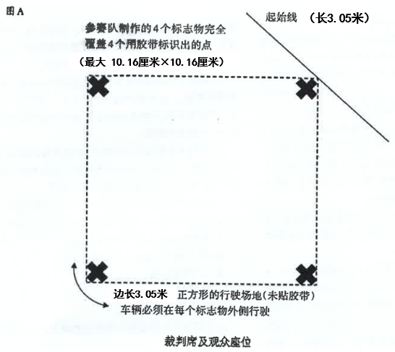
场地图

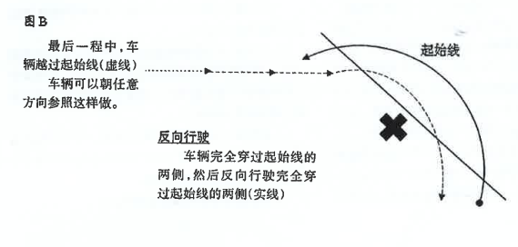

长期题2：虚拟世界

一、任务介绍
你们的任务是：创造一个包含虚拟的现实世界的表演。作为虚拟的现实世界的一部分，你们将设计并制作各种技术效果：包括把二维的东西变成三维的。在表演过程中，一个角色将不知不觉地进入虚拟的现实世界，在那里他将遇到一个邪恶生物。在虚拟的现实世界中，他将学习收集积分的规则以便回到现实世界。最终，这个角色将逃离邪恶生物的“魔爪”，并赢得最后的积分，这些使得他可以踏上重返现实世界的行程。虚拟的现实世界将以由参赛队设计的装置制作的三种技术效果为特征，包含：使某些东西发生改变或看上去从2D变成3D；一个获得积分时的信号；以及一个自由选择。
二、具体要求
1.虚拟的现实世界：
a.可以用参赛队希望的任何视觉方式来呈现，但必须让评委和观众看见。
b.必须是一个原创场景且明显不同于现实世界的场景。现实世界场景可以用任何方式呈现，在表演中它们都将被认定为真实的。虚拟世界的场景将明显不同于现实世界的场景。
c.将包含三种所要求的技术效果。
2.三种所要求的技术效果：
a.将发生在虚拟的现实世界中。
b.将通过使用由参赛队设计并制造的原创的装置来完成，可以包含商业生产的部件。间接的人力是允许的。
c.必须可以让裁判和观众们看见或听到。
d.包含一个使某些东西发生改变或看上去从2D变成3D。
e.包含一个每次获得积分时的信号。
f.包含一个参赛队自行选择的技术效果。
3.进入虚拟的现实世界的角色：
a.必须由一名穿着服装的队员来扮演。
b.在表演中将呈现为不知不觉的进入虚拟的现实世界。
c.将遭遇邪恶生物。
d.在表演中将呈现学习获得积分的规则以离开虚拟的现实世界。
e.在虚拟的现实世界中将被邪恶生物抓获，并从其手中逃脱。
4.邪恶生物：
a.可以以参赛队希望的任何方式呈现，但必须符合作为一个角色的要求。
b.将抓住进人虚拟的现实世界的角色。可以以参赛队希望的任何方式来完成并在表演中呈现。
c.必须只能出现在虚拟的现实世界中。
5.返回现实世界的旅程：
a.可以以参赛队希望的任何方式呈现。
b.将发生在角色从邪恶生物手中逃离并获得最终积分之后。
c.将导致角色回到现实世界的场景。
6.4个所要求的积分：
a.可以是参赛队所希望的任何东西，但都必须被评委和观众们看到。
b.能使角色逃离虚拟世界。他们不需要执行任何功能，只需要被角色所获得。
c.必须有至少一个积分在角色逃离邪恶生物之后获得。
d.当它们被获得时，将由一个技术效果来发出信号。
三、注意事项
1.参赛队应向准备区裁判提交一份由参赛队填写的解题明细，详见附件。
2.在8分钟比赛时间结束时，计时裁判会说“时间到”，参赛队必须停止比赛。参赛队可以提前完成比赛，但结束时必须用信号向裁判示意。
3.比赛区域最小为3米×3米，如大些则更好。场地不画线。参赛队伍必须准备好在3米×3米的场地中进行表演。如果场地允许参赛队可以在3米×3米的场地外进行表演，和或放置道具、装备等。如果3米×3米的场地外可能引起队员跌倒，那么在离跌落边缘72.6厘米处标出警示线，这仅作为警示，不是赛场边界。
四、计分表
1.表演的整体创造性以及质量（原创性效果）1～10分
2.现实世界场景2～15分
a.出现在角色进人虚拟的现实世界之前以及离开虚拟的现实世界之后0或5分
b.场景的艺术质量2～10分
3.虚拟的现实世界4～15分
a.如何呈现的创造性2～5分
b.虚拟的现实世界主题的原创性2～10分
4.技术效果5～40分
a.运行方式的冒险性3～15分
b.每个设计之间的差异程度2～10分
c.在限制条件下成功完成（每个5分）0、5、10或15分
5.不知不觉进入虚拟的现实世界的角色3～25分
a.如何偶然进人虚拟的现实世界的创造性2～10分
b.从邪恶生物手中逃离0或5分
c.收集4个积分0或5分
d.如何学习获得积分规则的创造性1～5分
6.邪恶生物2～15分
a.抓获不知不觉进人虚拟的现实世界的角色0或5分
b.表演的创造性2～10分
7.场景如何过渡的视觉效果（效果差异、原创性）2～10分
8.一个道具的艺术质量1～10分
9.参赛队自行选择的技术效果的创造性1～10分
（目前最高得分：150分）

长期题3：古典…OMer与魔豆

一、任务介绍
一颗具有魔法的“豆茎”把一个年轻人（未成年人）带到故事书中的世界里，在一片神秘的土地上，一位充满创意的主持人带领大家参观，最终这位年轻人（未成年人）习得一个原创的人生哲理。
二、具体要求
1.从以下列表中选择2个（或2个以上）的故事解题。并提供故事中文资料，不能选择列表以外的故事。
仅供第I组选择
a.The First Straw berries –Cherokee
中文参考：第一个草莓——切诺基
参考连接：https://m.douban.com/book/subject/2756420/
b.Why the Sunand the Moon Liveinthe Sky – Nigeria
中文参考：为什么太阳和月亮生活在天空中——尼日利亚
参考连接：https://m.sohu.com/a/401477293_653349
http://www.ruiwen.com/wenxue/tonghua/30529.html
仅供第Ⅱ至Ⅳ组选择
c.The Three Brothersand the Golden Apple –Bulgaria
中文参考：三兄弟与金苹果——保加利亚
参考连接：https://www.chazidian.com/gushi8383/
d.East of the Sunand West of Moon – Norway
中文参考：太阳以东，月亮以西——挪威
参考连接：http://www.ruiwen.com/wenxue/tonghua/183094.html
所有组别
e.Where the Wild Things Are – USA
中文参考：野兽园——美国
参考连接：https://2ly4hg.smartapps.cn/pages/article/article?articleId=162538551&authorId=99931695&spm=smbd.content.share.0.1600062087268FGUG1pQ&hostname=baiduboxapp&_swebfr=1
f.Bamboo and the Turtle – China
中文参考：竹子和乌龟——中国
参考连接：https://mocomi.com/bamboo-and-the-turtle/
g.Hansel & Gretel – Germany
中文参考：韩赛尔与格蕾特——德国
参考连接：https://www.hjenglish.com/new/p951761/
h.The Lion with the Red Eyes – Somali
中文参考：红眼睛的狮子——索马里
参考连接：目前无参考连接
注：因不同故事名称涉及翻译上的区别，按照英文故事题名为准，中文故事题目和链接仅供参考。
2.成长后的豆和豆茎必须可看见，在故事中需要呈现出来，不需要呈现长大的过程。
3.年轻人指未成年人的角色是原创的人类角色，不是资料故事中的已有的人物角色，在故事中与其他角色和物体互动。年轻人在故事中至少遇到两个其他角色，两个角色来自于列表中不同的故事。年轻人并最终习得一个原创的人生哲理。
4.充满创意的主持人任何方式的呈现，可以是人、动物、精灵……要在故事中需满足：a.要引导年轻人，b.扮演具有创造性，c.对这个故事表演有影响。
5.一个艺术作品体现在故事书中的世界，在故事中要有视觉效果，ARM&HAMMER™（爱禾美）小苏打在艺术作品之间使用的差异性。（市赛对小苏打牌子不做要求，国赛按照指定小苏打牌子）
6.一个变大或看上去变大（包括伸长等）的道具或一组场景，可直观看见，并不是艺术作品。
7.设计一个满意的圆形物体怎样在表演中创造性地使用。
三、注意事项
1.参赛队应向准备区裁判提交一份由参赛队填写的解题明细，详见附件。
2.比赛区域场地尺寸至少2.1米×3米。
3.参赛队8分钟内完成解题表演。
四、计分
1.表演的整体创造性(原创性、效果)1～10分
2.表演的整体质量1～10分
3.豆茎如何将年轻人创造性带到故事书中的世界1～10分
4.年轻人角色2～15分
a.年轻人角色与故事中所有角色互动0或5分
b.年轻人角色在表演中的影响2～10分
5.充满创意的主持人2～20分
a.充满创意的主持人在故事中引导年轻人0或5分
b.充满创意的主持人的创造性2～10分
c.充满创意的主持人对表演的影响1～5分
6.选择的经典故事1～10分
a.故事来自于制定列表0或5分
b.这两个故事如何帮助年轻人得到人生哲理1～5分
7.年轻人在故事书中的世界遇到两个要求的角色2～20分
a.出现在表演中0或5分
b.对表演的影响2～15分
8.一个要求的艺术作品2～20分
a.出现在故事书中的世界0或5分
b.视觉效果4～10分
c.小苏打在艺术作品之间使用的差异性2～5分
9.变大或看上去变大(包括伸长等)的一组场景或道具 2～15分
a.看上去变大（包括伸长等）0或5分
b.如何变大或看上去变大(包括伸长等)的创造性2～10分
10.在表演中创造性地使用一个圆形物体1～10分
11.年轻人角色所习得的人生哲理 1～10分
a.解题表演中呈现0或5分
B.创造性1～5分
（目前最高得分：150分）

长期题4：这是个陷阱！

一、任务介绍
在这道题目中，参赛队要设计并制作一个仅由轻木（Balsa）和胶水制成的结构，并在其上施加尽可能多的重物。在承重测试开始前，结构必须尝试设置陷阱捕捉一个移动的物体，参赛队要在过程中呈现一段幽默的表演。
二、具体要求
1.关于用于轻木制作的结构：
a. 必须只能由轻木（Balsa）以及用来连接轻木的胶水组成。胶水可以使用 ,但只能用于将轻木连接在一起。
b.重量不超过15克（包括胶水），高度不小于20.32厘米。
c.必须尝试设置陷阱捕捉一个移动的物体。结构可以改变形状或形态来完成。
d.必须要有一个贯穿整个结构高度的开口，可以容纳一根直径为5.1厘米的安全管。因此，结构的开口必须大于5.1厘米。（见图A)
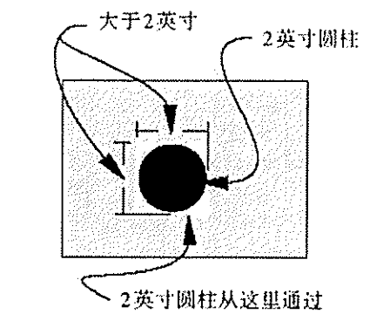
5.1厘米圆柱
大于5.1厘米

图A
2.关于用于结构制作的轻木：
a.必须只能是商业生产的轻木（Balsa）条，参赛队不允许使用其他任何类型的轻木，注意不是桐木。
b.木条的横截面必须是0.29厘米×0.29厘米～0.34厘米×0.34厘米之间。
3.关于移动的物体：
a.可以是参赛队希望的任何东西。
b.必须自己移动，但参赛队可以以任何希望的方式推动它，包括直接或间接的人力。
c.必须独立于结构。也就是说，在开始移动之前，它不允许以任何方式与结构相连或被结构困住。
4.关于结构设陷阱捕捉移动的物体：
a.发生在8分钟的表演过程中。
b.必须发生在承重测试开始前才能得分。在尝试捕捉移动的物体时，结构不一定要处于承重的形态。
c.在尝试捕捉物体时，要求结构处于原地静止的状态才能得分。
d.必须让裁判和观众看见。下列不同的方式将被认定为结构成功设陷阱捕捉了移动的物体（只要求一种方式）：
（1）结构完全盖住物体。物体的任何部分都不在结构的外部边界以外。
（2）物体静止在结构上。物体不触碰除结构以外的任何东西。
（3）物体与结构相连。为了验证，一名参赛队员将在不触碰物体的情况下移动结构。这个过程将通过让结构带动物体完全升到空中来证明。
e.参赛队可以进行多次尝试，如果在一次尝试失败后，参赛队决定开始承重测试，那么他们将在计分项5a中不得分。
5.表演的主题可以是参赛队希望的任何东西，但必须幽默。
6.参赛队员每次只能往结构上放置一块杠铃片。第一个重量必须是赛场主任提供的承压板，它将计入承重总重量。
7.要求参赛队员小心地选择、提起、搬运和把杠铃片放置到结构上。在放置杠铃片时，参赛队可以选择成人帮助，但只适合小学组和初中组的如下情况：
小学组的参赛队在放置20磅以上的杠铃片时，可以由一名成人帮助，但至少有一名参赛队员同时放置。
初中组的参赛队在放置40磅以上的杠铃片时，可以由一名成人帮助，但至少有一名参赛队员同时放置。
8.一块杠铃片必须在队员没有接触的情况下在杠铃片堆上保持3秒钟后才能计入承重总重量。

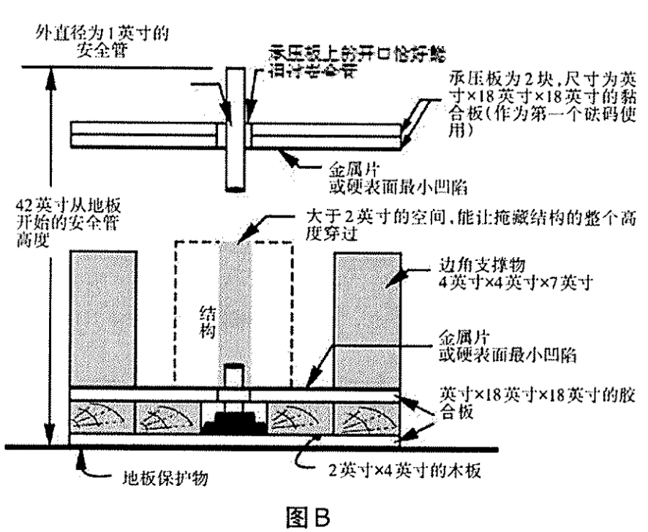

三、注意事项
1.参赛队应向准备区裁判提交一份由参赛队填写的解题明细表，详见附件。
2.参赛队有8分钟时间进行结构测试和展示表演。当裁判说“时间到”时，参赛队必须停止活动。或者参赛队可以发出一个信号来表示他们的表演结束了。
3.结构必须在开始承压测试之前尝试捕捉移动的物体。
4.在按放承压板时，参赛队员可以接触和调整结构。一旦参赛队往承压板上开始放置杠铃片，那么任何人都不能接触结构。如果参赛队员想调整结构，他们必须移去所有杠铃片。
5.至少有一个4.3米×4.3米的场地用于比赛，也可以要求更大些。赛场不划线。参赛队必须准备在4.3米×4.3米的场地表演，包括结构测试。如果场地允许，参赛队可以在4.3米×4.3米的场地外进行表演，和/或放置设置道具等。如果在4.3米×4.3米的场地外有可能引起队员跌倒，那么在离跌落边缘76.2厘米处标出警示线，这仅作为警示，不是赛场边界。
6.遇到以下情况承重测试结束：
a.承压板和结构的任何部分碰到测试装置的任一支柱。
b.结构的任何部分碰到除了测试装置底座的表面及承压板底部外的任何东西。
c.顶端的一块杠铃片靠在安全管上，并且裁判认定管子有助于支撑杠铃片堆。如果时间允许，可以给参赛队一个机会，调整杠铃片,继续承重测试。
d.杠铃片堆高出整个安全管高度，包括延伸管。
e.参赛队提出想要终止承重。
四、计分表
1.表演的整体幽默性1～15分。
2.表要的整体质量1～15分。
3.承压的重量（将根据每场比赛各组别承压的最高重要计算相应分值）1～75分。
4.移动的物体在表演中如何被使用的创造性1～15分。
5.结构捕捉移动物体1～15分。
a.移动物体在满足条件的情况下被捕捉0或5分。
b.结构捕捉系统设计的创造性1～10分。
6.一名队员服装的原创性1～15分。
（目前最高得分：150分）
提示：
- 杠铃片，赛场提供下图形状、重量规格不等的杠铃片若干。

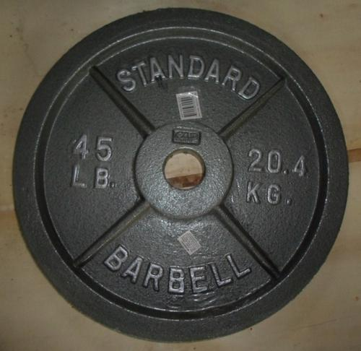

2.测试台和承压板赛场也有提供，无需自带。
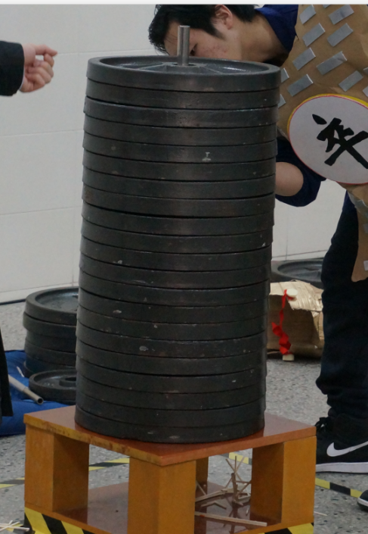
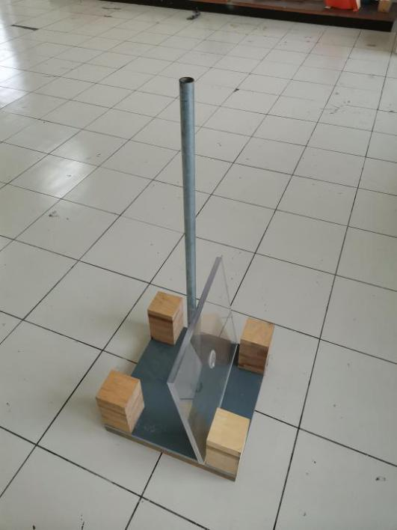

长期题5：超级英雄的袜子

一、任务介绍
创造一个用充满悬念的“结局”来开头的原创表演，并展现超级英雄被敌人制造的危机所困且等待救援。随后超级英雄通过穿上超级袜子获得一种能力并且逃出困境最终打败制造这一危机的敌人的故事。故事中需要有一个极端天气的场景、一个幽默角色和一个当超级英雄角色激活超级袜子时的声音效果。
二、具体要求
1.创造一个幽默的原创表演，包括：
a.一个充满悬念的“结局”作为开头。
b.一个超级英雄角色。
c.超级袜子。
d.一个极端天气的场景。
e.一个敌人角色。
f.一个幽默角色。
g.一个发生在超级英雄激活超级袜子时的声音效果。
2.一个充满悬念的“结局”作为开头：
a．计时开始后，将会是参赛队呈现的第一个场景。但是第一个场景可以但不一定必须是故事的开头。它可以是你所表演的超级英雄故事中的任何一部分（开头，中间或结尾），但必须在最开始时被呈现。
b.将展现超级英雄正处于危险的环境之中。
c.将展现超级英雄发现并穿上超级袜子。
3.超级英雄角色：
a.必须是身着戏服的参赛队员。
b.必须是人形的外观（身体结构）。必须是一个原创角色，不可以扮演或展示一个已知角色或人物的形象。
c.需要击败制造危险处境的敌人。
4.超级袜子：
a.必须是参赛队的原创作品。为了体现原创性，设计、穿戴方式以及／或者袜子的功能必须产自于参赛队的想法和尝试。越级袜子可以包含商业生产的部分，包括袜子。
b.必须由超级英雄穿上，可以是参赛队希望的任何方式。如果是使用日常穿袜子的方式，那么可以允许参赛队脱掉起防护作用的鞋子然后穿上超级袜子。参赛队员必须迅速穿上脱掉的防护鞋。超级英雄在穿上起防护作用的鞋子前不允许表演、行走等。
c.将为超级英雄提供逃脱危险处境的超能力。超能力可以是参赛队希望的任何东西。
5.极端天气的场景：
a.可以在表演的任何时间发生。
b.必须包含一个特殊效果。
c.在表演中必须体现出极端。
6.敌人角色：
a.可以以参赛队希望的任何方式被扮演，但是必须满足作为一个角色的要求。
b.使超级英雄陷入困境。
c.被超级英雄击败。
7.幽默角色：
a.可以以参赛队希望的任何方式被扮演，但是必须满足作为一个角色的要求。
b.以幽默的形式进行表演和／或说话。
8.声音效果：
a.每一次超级英雄触发超级袜子时都会发生。
b.必须让裁判和观众听见。
c.可以是参赛队希望的任何东西。
三、注意事项
1.比赛时间为8分钟。计时员宣布“开始”时开始计时，在8分钟内，参赛队要完成表演。在比赛结束时，参赛队必须向裁判示意。
2.参赛队应带着解题所需的所有物品在规定比赛开始前15分钟到比赛区报到。
3.表演区域：至少3米×2.1米，道具可以放在该区域内或外均可。
4.参赛队应向准备区裁判提交一份由参赛队填写的解题明细表，见附件3。
四、计分
1.表演的整体创造性（原创性，效果）4～15分
2.表演的整体质量4～15分
3.充满悬念的“结尾”2～15分
a.充满悬念的“结尾”作为开头0或5分
b.处境的创造性2～10分
4.超级英雄角色4～30分
a.创造性（包括外观和行为等所有方面）3～15分
b.表演中的效果1～10分
c.穿上超级袜子0或5分
5.超级袜子4～20分
a.外观的创造性3～10分
b.给超级英雄提供一种超能力0或5分
c.所提供的超能力的创造性1～5分
6.极端天气的场景3～20分
a.在表演中发生0或5分
b.呈现的创造性1～5分
c.特殊效果的创造性以及它如何产生2～10分
7.敌人角色3～15分
a.被超级英雄击败0或5分
b.形象的创造性3～10分
8.幽默角色3～10分
a.形象的创造性1～5分
b.角色的整体幽默性2～5分
9.声音效果1～10分
a.在每一次超能力被触发时发生0或5分
b.表演中的效果1～5分
（目前最高得分：150分）

长期题6：动物与人
一、任务介绍
在这道题目中，参赛队将创造并呈现一个关于一副神奇眼镜的幽默表演，当你从这副眼镜看出去的时候，人看上去像动物。参赛队将设计两件服装将两个角色的外观从人转变成一个动物，以及另一套服装将一个动物转变成一个不同的动物。一个角色将会尝试仿制这个眼镜，但是仿制的眼镜和真正的神奇跟镜的效果是不同的。通过仿制的眼镜看到的事物将会由一出艺术性的表演来呈现。
二、具体要求
1.参赛队将创作一个原创的幽默表演，包括：
a.一副神奇眼镜。
b.看上去像动物的人们。
c.将一个角色的外观从人转变成动物的多件服装。
d.将一个动物角色转变成另一个动物角色的一件服装。
e.一个尝试仿制神奇眼镜的角色。
f.仿制眼镜。这是对于仿制神奇眼镜的尝试。
g.通过仿制眼镜看到的东西的艺术呈现。
2.一副神奇眼镜：
a.将被两个或更多角色使用。
b.通过神奇眼镜看出去的时候将人看成动物。
c.必须是一个有形的物体且必须由看的人佩戴。眼镜可以是参赛队所希望的任何设计、尺寸或风格，它并不一定看上去像真正的眼镜。
3.看上去像动物的人：
a.必须由一名或多名参赛队员扮演。
b.当一个角色戴上神奇眼镜时，他能够被看见。
c．将会有两个不同的人透过眼镜看到两个看上去像动物的人的角色。允许超过两个角色，但只有两个角色会被打分。
4.两件将角色的外表从人转变成动物的服装：
a.必须是单件服装的变化而创造出一个不同的外观。
b.允许通过移除服装的部件来完成变化。
5.将一个动物变成另一个不同的动物的服装：
a.允许使用不同的服装来呈现变化。
b.可以是不同的队员穿着服装来表现每一个动物。
6.尝试制作仿制的眼镜的角色：
a.可以以参赛队希望的任何形式呈现。
b.将解释想要仿制眼镜的原因。
c.创造了一副仿制眼镜。
7.仿制的眼镜：
a.不能让人看上去像动物。
b.由一个角色佩戴。
c.改变所看到的东西的外观。参赛队需要创造一个关于通过仿制的眼镜看出去后一个人的外观的艺术呈现。艺术呈现可以是参赛队希望的任何事物，但不能包括参赛队员。
三、注意事项
比赛时间限制为8分钟。当计时裁判说“开始”时，解题开始。8分钟包括赛场布置、风格表演和解题。
比赛区域至少有7英尺∗10英尺（2.1米∗3米）．但场地不画线。参赛队必须在7英尺∗10英尺的场地内表演。如果场地允许，参赛队可以在比赛区域以外表演和／或放置设备、道具等。
有道具由参赛队自备。如果参赛队要参加比赛，赛场主任将告知参赛队可否使用桌椅等标准设备（有意参加比赛的参赛队务必提前与赛场主任协商安排比赛事宜）。
参赛队员在准备区域候场，直到裁判说“比赛开始”方可入场。参赛队应该在8分钟时限内完成解题。表演结束时，参赛队必须给出结束信号。
移除道具和清理场地可以在比赛结束后进行。不在参赛名单上的其他人可以帮助参赛队清理场地并搬移道具。
参赛队应向准备区裁判提交四份由一到两张纸组成的解题明细表复印件，规格为是A4纸。表格可以手写或电子版打印，见附件3。
四、计分
评分如下所示：
1.表演的整体创造性1-10分
2.表演的整体质量1-10分
3.神奇眼镜1-15分
a.改变外观0或5分
b.外观的创造性1-10分
4.看上去像动物的人2-20分
a.在表演中呈现（呈现一个5分，呈现两个10分）0、5或10分
b.表演中的效果2-10分
5.两件将人转变成动物的服装4-20分。
a.将人转变成动物的外观0或5分
b.服装如何变化的创造性2-10分
c.对表演的影响程度2-5分
6.一个动物转变成另一个不同的动物的服装4-20分。
a.将一个动物转变成另一个不同的动物的外观0或5分
b.服装变化的创造性2-10分
c.对表演的影响程度2-5分
7.尝试制作仿制的眼镜的角色2-15分。
a.解释并呈现仿制的眼镜0或5分
b.扮演的效果2-10分
8.仿制的眼镜5-15分。
a.如何融入表演的创造性3-5分
b.呈现为改变了某些东西的外观0或5分
c.人物外观变化的原创性或出人意料2-5分
9.艺术呈现4-15分。
a.艺术质量2-10分
b.表演中的效果2-5分
10.表演的整体幽默性2-10分。

（目前最高得分：150分）

